华南理工大学
《WEB程序设计》课程实验报告
实验题目： 实验2：练习使用JavaScript
姓名： 黄鸿展 学号： 202230441138 班级： 计科2班
指导教师： 颜小洋、刘捷
实验概述
【实验目的及要求】
实验目的：
练习使用JavaScript，实习日期格式转换与数组随机排序，练习事件处理与交互设计
实验要求：
1、点击按钮A后随机生成一个日期，格式为“yyyy-MM-dd”，显示到页面上。点击按钮B后将前面随机生成的日期转为“yyyy年MM月dd日 星期x”格式，显示到页面上。
2、点击C按钮生成两组随机数组，每组包括10个100以内的随机数，显示到页面上。点击D按钮后将两组随机数组进行合并，形成一个从小到大排序的新数组，显示到页面上。
3、提交可直接运行的文件（包括全部页面所引用的外部资源，JS、图片等），不需要提交完整的工程项目文件。

【实验环境】
操作系统：Windows 11
浏览器：edge浏览器(134.0.3124.85 64位)

实验内容
【实验过程】

- 模块功能设计
该页面主要包含日期转换格式功能与数组合并排序功能两个模块：

日期处理模块
随机日期生成：基于Math.random()生成2000-2023年间的合法日期
日期格式化：将Date对象转换为中文格式（含星期）
数据清除：重置日期变量并显示状态反馈

数组处理模块
随机数组生成：创建两个包含10个0-99随机数的数组
数组合并排序：使用展开运算符合并数组，sort()方法排序
数据清除：清空数组并显示动态提示

- 代码的实现思路（伪代码、流程图或者调用关系）
①整体布局层级与思路
采用「卡片式分层布局」，核心结构分为：
全局容器：通过max-width:800px限制内容宽度，margin:0 auto实现居中
功能模块：两个.section卡片容器，包含：
- 标题区：带下划线的<h3>+Emoji图标
- 操作区：功能按钮组（渐变色设计）
- 结果区：.result高亮显示区域
响应式处理：
主容器设置padding:20px保证移动端留白
结果区使用border-radius:8px优化小屏显示
两个模块的实现思路：
事件驱动：通过HTML事件属性建立用户操作与JS函数的连接
状态管理：使用全局变量保存中间数据状态
DOM操作：通过innerHTML实现动态内容更新
反馈系统：结合CSS样式与JS提示机制提供操作反馈

②功能模块设计

日期处理模块
实现流程：
用户->+生成按钮: 点击
生成按钮->generateRandomDate: 触发
generateRandomDate->Date对象: 创建随机日期
Date对象->DOM: 更新dateResult内容
用户->+转换按钮: 点击
转换按钮->convertDateFormat: 触发
convertDateFormat->currentDate: 读取缓存
convertDateFormat->DOM: 追加转换结果
用户->+清除按钮: 点击
清除按钮->clearDateRecords: 触发
clearDateRecords->DOM: 显示清除动画

1.随机日期生成：
- 使用Math.random()生成2000-2023间的年份
- 简化月份天数处理（固定1-28天）
- 构建Date对象并缓存到currentDate
2.格式转换：
- 校验数据存在性(if(!currentDate))
- 通过Date API提取年月日
- 自定义星期映射数组['日','一',...'六']
- 拼接中文格式字符串
3.清除机制：
- 重置currentDate=null
- 1秒后恢复默认提示(setTimeout)
数组处理模块
数据处理流：
[生成数组1/2] → [合并排序] → [清除]

实现流程：
1.数组生成：
- Array.from创建10元素数组
- Math.random()*100生成0-99随机数
2. 合并排序：
- 使用展开运算符[...arr1, ...arr2]合并
- sort((a,b)=>a-b)实现数值升序排列
3. 状态管理：
- 全局变量arraySet1/2保存数组状态
- 操作前校验数组非空

③关键实现细节
安全性
// 操作前状态校验
function convertDateFormat() {
if (!currentDate) { // 拦截未生成日期的转换请求
alert('请先使用按钮A生成日期');
return;
}
// ...后续操作
}

动态内容更新
// 使用模板字符串构建HTML
document.getElementById('dateResult').innerHTML =
`📆 生成的随机日期：<span class="highlight">${formattedDate}</span>`;

// 增量更新结果
.innerHTML += `<br>🔄 转换结果：...`;

交互反馈设计
// 清除动画效果
function clearDateRecords() {
document.getElementById('dateResult').innerHTML = '🗑️ 日期记录已清除';
setTimeout(() => {
document.getElementById('dateResult').innerHTML = '等待生成日期...';
}, 1000); // 1秒后恢复默认状态
}

- 关键代码的截图（包括注释）
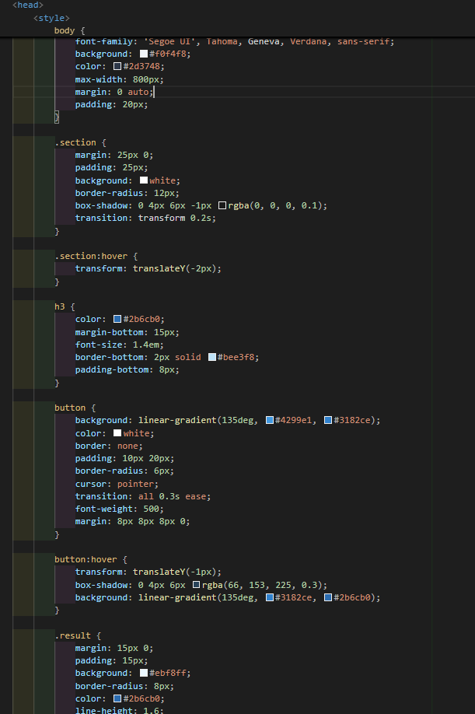
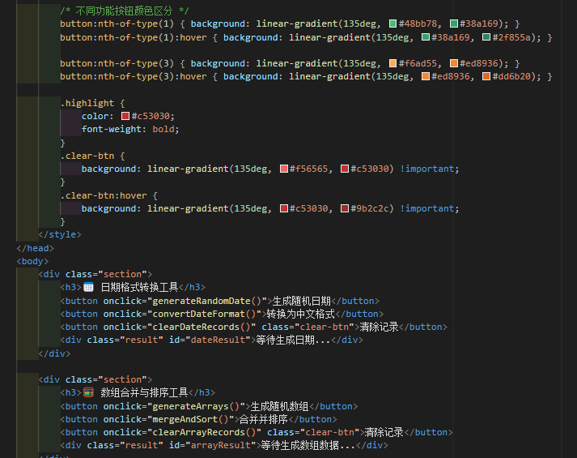
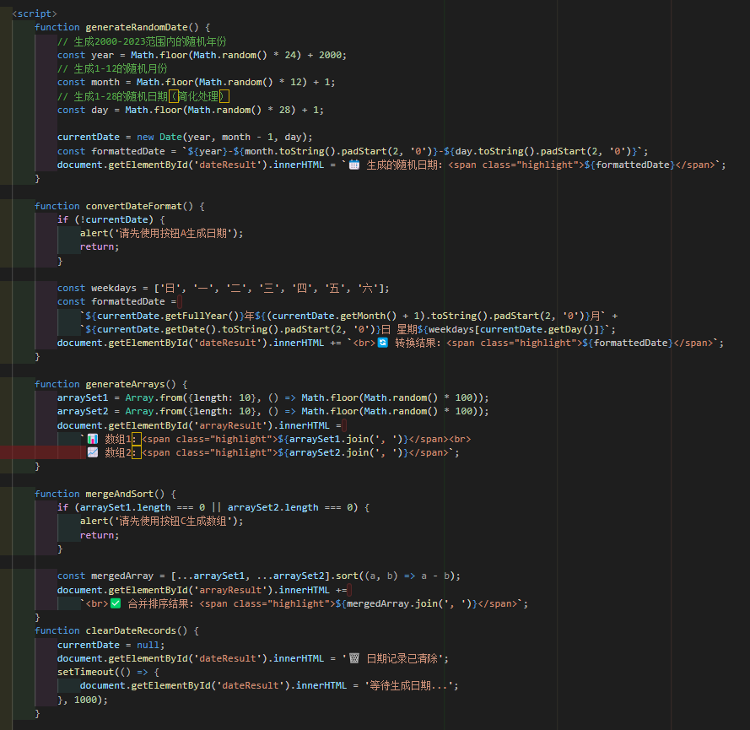
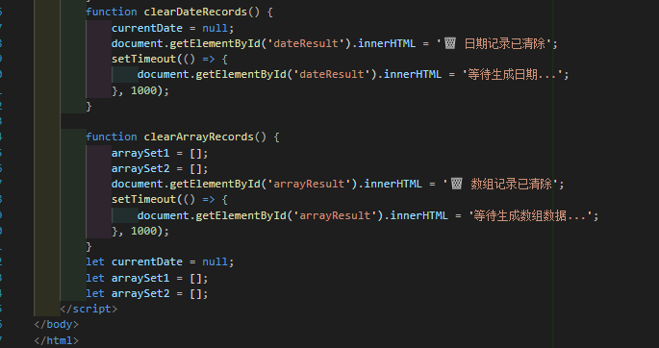
- 页面效果的截图和功能说明
界面如图所示，有两个功能区，分别是日期格式转换与数组合并排序：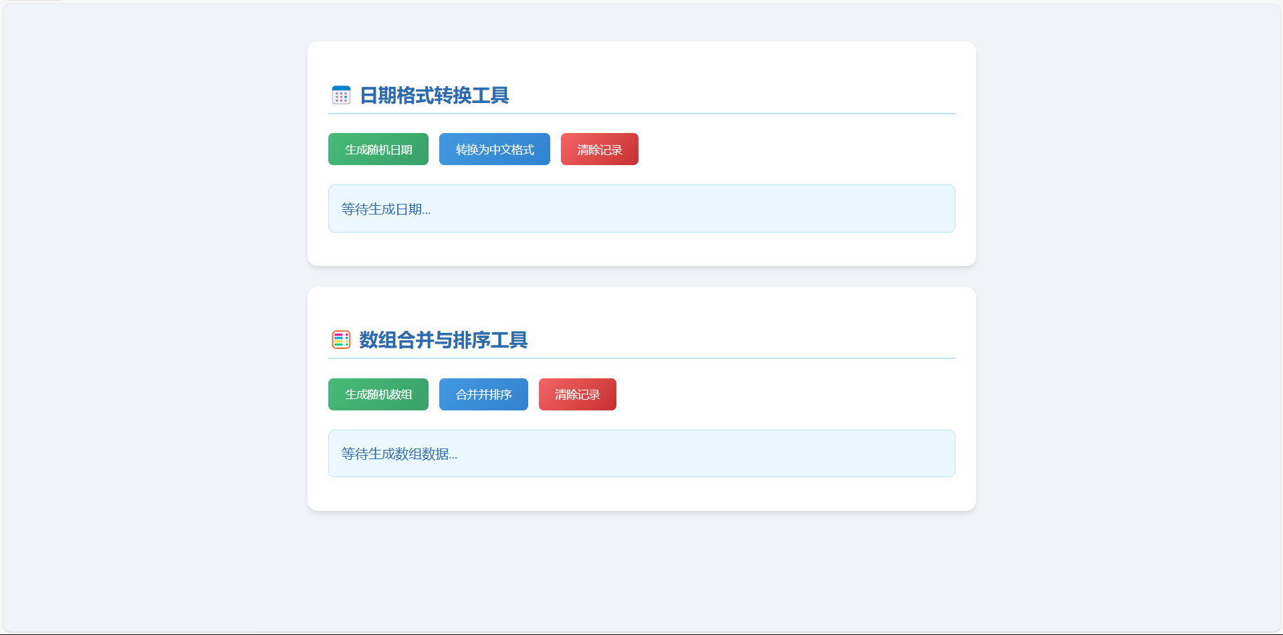
点击“生成随机日期”即可随机生成2000-2023年的日期，点击“转换为中文格式”即可进行转换，点击右边的“清除记录”则会将蓝色框内记录全部清除：
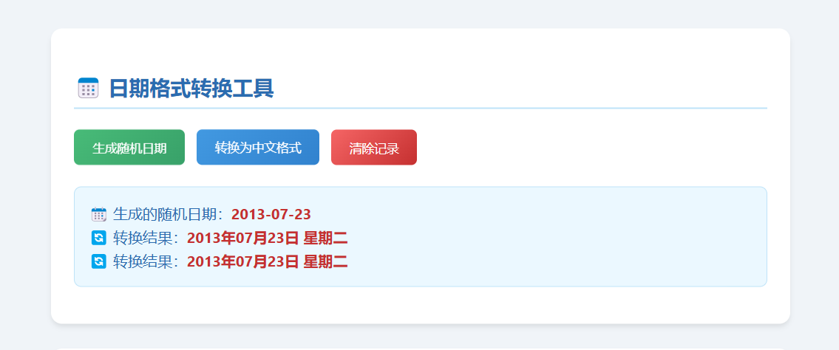
点击“生成随机数组”即可随机生成含有10个100以内整数元素的数组，点击“合并并排序”即可进行合并排序，将两个数组从小到大排序以后的结果输出。点击“清除记录”则会将记录全部清除：
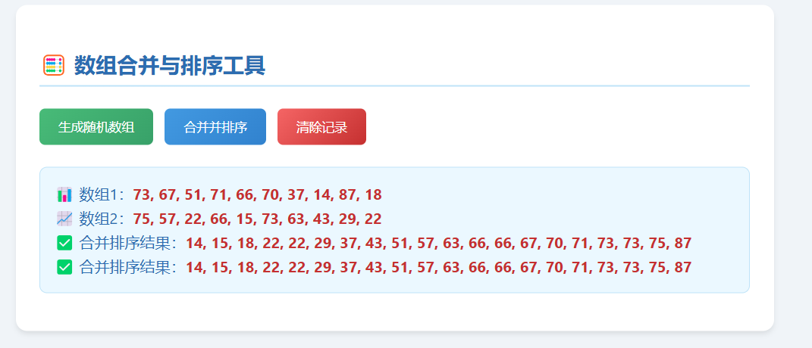
小结
本次实验中我学习了利用JavaScript实现页面内日期工具箱和数组合并工具箱的制作，比较难的部分在于如何实现动态交互，将数据存储在页面以后又通过脚本读取，利用js的特性对指定数据标注读取，最终完成了这样的交互式网页。这次的背景色也是考虑了视觉效果，也有按钮悬停的效果，内容简洁有效，看得舒适。

指导教师评语及成绩
评语：

成绩： 指导教师签名：
批阅日期：

